Урок по окружающему миру в 4 классе
Автор – учитель начальных классов ГБОУ ООШ пос.Сборный
Вершинина Евгения Александровна
Программа: «Школа России»
«Мир вокруг нас» - А.А.Плешаков, Е.А.Крючкова - 4 класс
Тип урока – открытие нового знания.
Тема: «Зона степей».
Цель урока: сформировать у учащихся представление о природной зоне степей.
Задачи:
- образовательные: познакомить с географическим положением зоны степей, климатом, животным и растительным миром; экологическими проблемами степи;
- развивать умение работать с картой, учебником, развивать познавательный интерес, наблюдательность, умение анализировать, делать выводы; развивать положительное отношение к природе, умение сопереживать, проявлять внимание, оказывать помощь.
- воспитывать любовь к природе и своей малой родине;
Планируемые результаты
Предметные результаты:
-повторение и систематизация знаний о природных зонах;
-усвоение учащимися первоначальных сведений о Зоне степей: географическое положение, климат, растительный и животный мир;
-формирование умения находить на карте изучаемые природные зоны
Метапредметные результаты:
-формирование умения выделять главное, делать выводы, доказывать свою точку зрения;
-формирование умения работать с текстом учебника (нахождение информации);
-формирование самоконтроля и самооценки учебных действий;
Личностные результаты:
-воспитание положительной мотивации к обучению;
-развитие умения логично выражать свои мысли;
Коммуникативные:
-развитие умения сотрудничать в коллективе.
Оборудование: интерактивная доска, проектор, ноутбук, презентация по теме, карточки для индивидуальной работы, карточки для рефлексии, учебник, рабочая тетрадь.
Ход урока.
1.Организационный момент.
-Снова пришёл долгожданный миг-
Нам пора в дорогу.
Он зовёт нас в загадочный мир,
Таинственный мир природы.
2. Индивидуальная работа по карточкам.
Карточка. Вставь пропущенные названия зон :
а) …..(Тундра) – это природная зона, в которой растительным покровом являются кустарники, травы, мхи. Лишайники.
б) …..(Лесная зона) – это природная зона с богатой и разнообразной растительностью; там растут деревья, кустарники, травы, мхи, лишайники.
в) …..(Арктические пустыни) – это природная зона, которая лишена сплошного растительного покрова, встречаются мхи и лишайники.

3. Сообщение темы урока.
-Сегодня перед нами откроет свои тайны ещё одна природная зона России. А какая, вы узнаете из стихотворения.
Едешь, едешь, - степь, да небо,
Точно нет им края.
И стоит вверху, над степью,
Тишина немая.
Нестерпимою жарою
Воздух так и пышет;
Как шумит трава густая,
Только ухо слышит.
-Верно, это Зона степей (слайд 1).
4.Изучение новой темы.
- Попробуйте мысленно нарисовать картину степи. Какой вы себе её представляете? (Ответы детей).
- А теперь посмотрим, как на самом деле она выглядит. (слайд 2)
Степи-это безлесные пространства, покрытые травянистой растительностью (слайд 3). В России степи занимают очень большие площади – на долю степей приходится около одной шестой части всей территории страны.
Посмотрим, ребята, на карту (слайд 4,5). Зона степей расположена на таких материках, как Северная и Южная Америка, и Евразия. Зона степи расположена южнее зоны лесов, а переходная полоса шириной до нескольких километров называется лесостепью (слайд 6).Здесь больше тепла и меньше осадков, чем в зоне лесов, поэтому деревьям расти труднее. Их становится меньше, а ближе к степи они совсем исчезают.
Климат степи засушливый, особенно мало осадков выпадает летом
(слайд 7).
Лето более продолжительное и жаркое, чем в лесостепной и лесной зонах. Средняя температура июля + 22 +23 градуса (жара местами достигает +40 градусов). Погода стоит сухая, солнечная. Дожди обычно имеют ливневый характер, в следствии чего бурные потоки воды, стекающие в низины, не успевают просочиться в почву и быстро испаряются. Поэтому большинство растений в степи засухоустойчивы: они хорошо переносят недостаток влаги.
5. Продолжение изучения нового материала.
Богат растительный мир Зоны степей. Степи особенно красивы весной, когда зацветают тюльпаны, ирисы, маки – раннецветущие растения, которые спешат использовать весеннюю влагу, чтобы запасти в луковицах и корневищах питательные вещества на весь год (слайд 8).
На 1 км² северной степи можно встретить до 80 видов трав, поэтому степь называют царством разнотравья. Здесь произрастают шалфей, сон-трава, горицвет, незабудка, румянка и др. (слайд 9). Румянка получила такое название из-за того, что корневищем этого растения в старину румянили щеки.
Встречаются и другие растения, такие как терн, миндаль, степная вишня, типчак, ковыль (слайд 10).
Разнообразны насекомые степей: богомол, степная дыбка, пчела и др. (слайд 11).
Растениями и насекомыми кормятся птицы: журавль-красавка, серая куропатка, дрофа, степной орёл (слайд 12).
В степной зоне много грызунов, которые прячутся от жары и хищников в своих норках: хомяки, суслики (слайд 13) и множество пресмыкающихся: сайгак, степной волк, степной заяц, тушканчик и др.
6. Физминутка.
Это- левая рука.
Справа- шумная дубрава,
Слева- быстрая река…
Обернулись мы, и вот
Стало всё наоборот.
Слева- шумная дубрава,
Справа- быстрая река.
Неужели стала правой
Моя левая рука?

7. Работа по учебнику.
Какие же растения и животные занесены в Красную Книгу?
Обучающиеся самостоятельно читают материал на стр. 115-116. и отвечают на поставленный вопрос.
- Ребята, а как вы думаете, почему они почти исчезли? В чём причина?
Ответы детей.
(слайд 14 «Экологические проблемы»)
-Что же создают для сохранения степей? Ответы детей.
- Какие заповедники созданы в этой зоне? Ответы детей.
8. Закрепление изученного материала.
Работа в тетрадях на печатной основе стр. …
9. Итог урока.
- С какой зоной познакомились на уроке?
-Какие животные и растения вас заинтересовали?
10. Рефлексия «Дерево».
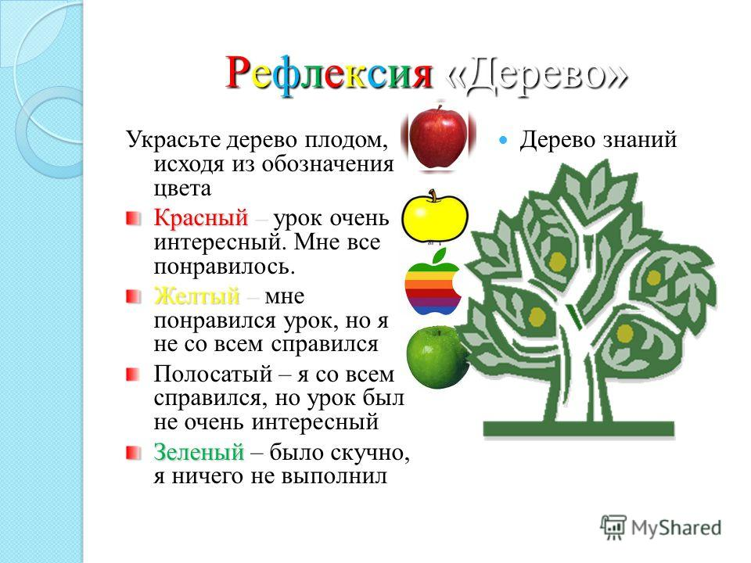
11. Домашнее задание.
Стр. 110-116 читать, с.117, задание №2.

Карточка. Вставь пропущенные названия зон (работа в парах):
а) …..– это природная зона, в которой растительным покровом являются кустарники, травы, мхи. Лишайники.
б) …..– это природная зона с богатой и разнообразной растительностью; там растут деревья, кустарники, травы, мхи, лишайники.
в) …..– это природная зона, которая лишена сплошного растительного покрова, встречаются мхи и лишайники.

Карточка. Вставь пропущенные названия зон (работа в парах):
а) …..– это природная зона, в которой растительным покровом являются кустарники, травы, мхи. Лишайники.
б) …..– это природная зона с богатой и разнообразной растительностью; там растут деревья, кустарники, травы, мхи, лишайники.
в) …..– это природная зона, которая лишена сплошного растительного покрова, встречаются мхи и лишайники.

Карточка. Вставь пропущенные названия зон (работа в парах):
а) …..– это природная зона, в которой растительным покровом являются кустарники, травы, мхи. Лишайники.
б) …..– это природная зона с богатой и разнообразной растительностью; там растут деревья, кустарники, травы, мхи, лишайники.
в) …..– это природная зона, которая лишена сплошного растительного покрова, встречаются мхи и лишайники.
Карточка. Вставь пропущенные названия зон (работа в парах):
а) …..– это природная зона, в которой растительным покровом являются кустарники, травы, мхи. Лишайники.
б) …..– это природная зона с богатой и разнообразной растительностью; там растут деревья, кустарники, травы, мхи, лишайники.
в) …..– это природная зона, которая лишена сплошного растительного покрова, встречаются мхи и лишайники.
Карточка. Вставь пропущенные названия зон (работа в парах):
а) …..– это природная зона, в которой растительным покровом являются кустарники, травы, мхи. Лишайники.
б) …..– это природная зона с богатой и разнообразной растительностью; там растут деревья, кустарники, травы, мхи, лишайники.
в) …..– это природная зона, которая лишена сплошного растительного покрова, встречаются мхи и лишайники.

Карточка. Вставь пропущенные названия зон (работа в парах):
а) …..– это природная зона, в которой растительным покровом являются кустарники, травы, мхи. Лишайники.
б) …..– это природная зона с богатой и разнообразной растительностью; там растут деревья, кустарники, травы, мхи, лишайники.
в) …..– это природная зона, которая лишена сплошного растительного покрова, встречаются мхи и лишайники.

